**TÀI LIỆU THIẾT KẾ GIAO DIỆN**

MỤC LỤC

1 Introduction 4

1.1 Purpose 4

1.2 Definitions, Acronyms and Abbreviations 4

1.3 References 5

1.4 Overview 5

2 screen Flow 5

2.1 xxx screen 5

3 Other considerations 5

# SƠ ĐỒ LIÊN KẾT CÁC MÀN HÌNH

Danh sách các màn hình

|  |  |  |
| --- | --- | --- |
| STT | Tên màn hình | Mô tả |
| 1 | Đăng nhập | Cho user đăng nhập |
| 2 | Đăng ký | Tính năng đăng ký tài khoản mới |
| 3 | Quên mật khẩu | Khi user chọn sử dụng tính năng quên mật khẩu, họ cần nhập email/username. |
| 4 | Reset mật khẩu | Sau khi nhận đường dẫn reset mật khẩu từ email, cần có giao diện để user thực hiện lấy lại mật khẩu |
| 5 | Đổi mật khẩu | Tính năng cập nhật mật khẩu cho user đã đăng nhập |
| 6 | Tìm kiếm user | Tính năng dành cho ADMIN, xem được danh sách user. |
| 7 | Cập nhật thông tin user | Chỉnh sửa thông tin user, ban user, sửa role cho user. |

## Đăng nhập

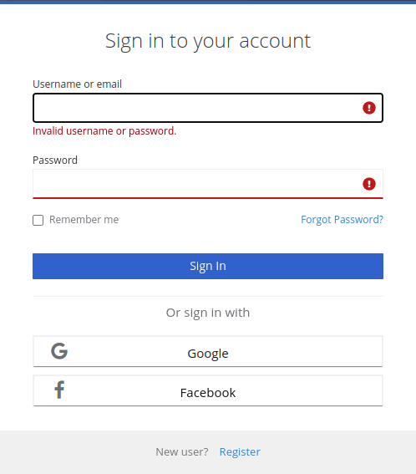

|  |  |  |  |  |  |
| --- | --- | --- | --- | --- | --- |
| STT | Tên thành phần UI | Required | Format | Reference | Note |
| 1 | Input nhập username/email | Có |  | Gửi kèm lên khi chọn signin |  |
| 2 | Input nhập password | Có |  | Gửi kèm lên khi ấn signin |  |
| 3 | Remember me | Không |  | Gửi kèm lên khi chọn signin |  |
| 4 | Signin | Có |  | Nhập đủ trường, chọn signin sẽ tiến hành đăng nhập |  |
| 5 | Forgot password | Có |  | Chuyển hướng đến trang quên mật khẩu. |  |
| 6 | Signin with google/facebook | Có |  | Tính năng đăng nhập bằng facebook, google |  |
| 7 | Register | Có |  | Chuyển hướng đến trang đăng nhậpnhập |  |

## Đăng ký

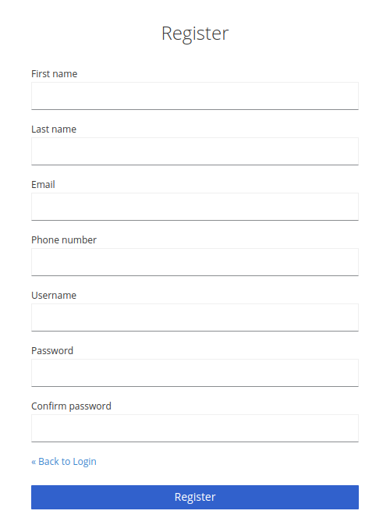

|  |  |  |  |  |  |
| --- | --- | --- | --- | --- | --- |
| STT | Tên thành phần UI | Required | Format | Reference | Note |
| 1 | Các input theo yêu cầu từ srs | Có |  | Gửi kèm lên khi chọn signin |  |
| 2 | Nút back to login | Có |  | Trở về trang login |  |
| 3 | Nút register | Có |  | Thực hiên đăng ký |  |

# MỘT SỐ MÔ TẢ KHÁC